egy Kurzus – jól bevált régi és ígéretes új kínálattal
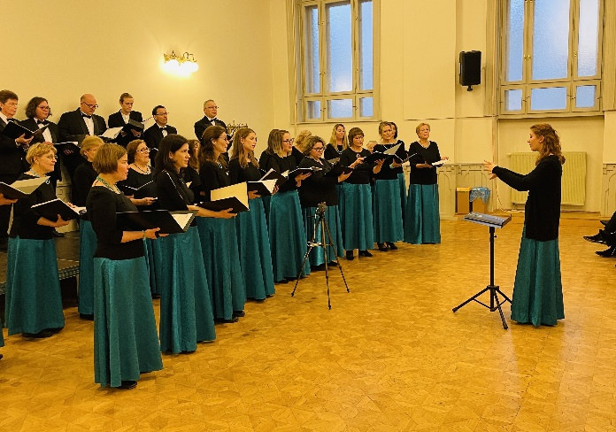

Gyakorló kórusvezető vagy? Esetleg hamarosan az szeretnél lenni?
Próbáld ki a Budapesti Vándor Műhely már bevált kurzusát, amely többféle részvételi lehetőséget is kínál. A munka során az a Budapesti Vándor Kórus áll rendelkezésedre, amely több mint 80 éve aktív részese a hazai és nemzetközi kóruskultúrának, számos nemzetközi verseny díjazottja és a KÓTA legmagasabb, Hangversenykórus minősítésével rendelkezik. Repertoárján a reneszánsztól a 21. századig minden korszak képviselteti magát.

Olvasd el, mit kínál a Budapesti Vándor Műhely a különböző – Aktív1, Aktív2 és Passzív – csoportoknak: minden bizonnyal találsz olyat, amelyiken szívesen részt vennél!

A műhelymunkára olyan résztvevők jelentkezését várjuk, akik vegyes kari repertoár-jártasságukat kívánják csiszolni, akik egy kiváló, jó hangulatú amatőr együttes élén szeretnék vezényléstechnikájukat javítani, művészi elképzeléseiket hangzó formába önteni.

Választható lehetőségek:

a/Aktív 1
Az évek során sok olyan tehetséges karnaggyal dolgoztunk, akik többször ellátogattak műhelyünkbe, a szemünk láttára lettek egyre határozottabb és önálló zenei elképzeléssel rendelkező, intuitív karnagyok. Az ő számukra, valamint más aktív, már kórussal rendelkező karnagyok számára hoztuk létre azt az új lehetőséget, ami már elhagyja a vezénylési gyakorlatot (zongora melletti munkát). A karvezető egyből a kórus elé állhat, egyből a kórus előtt dolgozhatja ki a koncerten vezényelt darabját. Ebbe a csoportba 3 jelentkezőt tudunk fogadni.

b/ Aktív 2
A karvezetőnek a kórus előtti munkán kívül lehetősége van vezénylésgyakorlatra is, ahol a darabok technikai megvalósításáról és zenei megoldásairól esik szó. A műhelymunka során lehetőség van mindegyik művel foglalkozni, ezt mindenképpen javasolnánk a résztvevőknek az eredményesebb, aktívabb munka érdekében. A kórus előtt csak a választott mű vezénylésére kerülhet sor. Ebbe a csoportba 6 jelentkezőt tudunk fogadni.

c/ Passzív
A csoport tagjai az 5 napos esemény összes műhelymunkáján és kóruspróbáján részt vehetnek. A jelentkezők száma korlátlan.

A műhely programja:
2024. február 22. (csütörtök): 18.00-20.00 próba a kórussal (Aktív1)
2024. február 23. (péntek): 10.00-12.30 és 13.30-16.00 óra között vezénylésgyakorlat, a darabok technikai megvalósításának áttekintése (Aktív2). 17.00 órakor beéneklés, majd 20.00 óráig próba a kórussal (Aktív1, Aktív 2).
2024. február 24. (szombat): 9.00-12.00 óra között próba a kórussal (Aktív1, Aktív2), 14.00-16.30 vezénylésgyakorlat (Aktív2), 17.00-19.30 között próba a kórussal (Aktív1, Aktív2)
2024. február 25. (vasárnap): 14.00 órától helyszíni próba az esti hangversenyre. 16.00 óra záró koncert, utána a Budapesti Vándor Kórus tagjai által prezentált fogadáson a műhely tapasztalatainak szakmai értékelése a vezénylőkkel.

A műhely ideje alatt a kórus Artisjus-díjas karnagya és művészeti vezetője, Németh Zsuzsanna, továbbá dr. Mindszenty Zsuzsánna Liszt-díjas karnagy irányítják a résztvevők munkáját.

A műhelymunkában szereplő művek listája:

Nehézségi kategória I.
Thomas Tallis: If Ye Love Me
Felix Mendelssohn: Am Neujahrstage
Horváth Márton Levente: O salutaris hostia
Birtalan József: Félre tőlem búbánat

nehézségi kategória ii.
William Mundy: O Lord the Maker All Things
Charles Villiers Stanford: Beati quorum via
Anton Bruckner: Ave Maria
Ēriks Ešenvalds: Lux aeterna

nehézségi kategória III.
Jan Pieterszon Sweelinck: Hodie Christus
Johann Pachelbel: Singet dem Herrn ein neues Lied
Samuel Wesley: O, sing unto mie Roundelaie
Pēteris Vasks: Fruit of Silence

Kérjük a résztvevőket, hogy a fent megadott három csoport darabjai közül válasszanak ki legalább két művet, és ezt tüntessék fel a jelentkezési lapjukon. A kurzus végi nyilvános hangversenyen ezek közül a művek közül személyenként csak egy hangzik majd el. A vezénylőnek az idő rövidsége miatt ezt lesz alkalma a kórus előtt betanítani, a saját zenei ízlésének megfelelően megformálni.
A műhelymunka során – a vezénylési gyakorlat keretében – lehetőség van több művel is foglalkozni, akár olyannal is, amelyet nem tartalmaz a lista (ezt kérjük a jelentkezési lapon szintén előre jelezni).

további információk:

szállás és étkezés:
Szállás ás étkezés: a szállásról és az étkezésről minden résztvevő maga gondoskodik. A szállás szervezésében – igény esetén – a szervezők tudnak segíteni.

részvételi díj:
Részvételi díj: magyar-aktív tagoknak 20.000 Ft, magyar-passzív tagoknak 7.000 Ft, ami a szakmai kurzus részvételi díja, nem tartalmazza a szállás és étkezési költségeket. A külföldi tagok jelentkezéséről szóló tájékoztató angol nyelvű kiírásban szerepel.

fizetési információk:
Aktív tagoktól a részvételi szándék megerősítése érdekében 7.000 Ft előleg befizetését kérjük legkésőbb 2024. január 31-ig a 16200216-00239127 MagNet Banknál vezetett számlaszámra. Az egyszerűbb beazonosítás érdekében közleményként kérjük feltüntetni a feladó nevét. Az előleggel csökkentett részvételi díj (aktív tagok), vagy a teljes részvételi díj (passzív tagok) összegét érkezéskor, a helyszínen kérjük befizetni. Az előleget a résztvevő visszalépése esetén nem áll módunkban visszaadni.

Felhívjuk a kedves érdeklődők figyelmét, hogy a műhelymunkára jelentkező Aktív1 és Aktív2 résztvevők közül maximum 9 főt áll módunkban fogadni a jelentkezés sorrendjében és a kitöltött jelentkezési lap információi alapján. A jelentkezőket legkésőbb 2024. február 3-ig e-mailben értesítjük. Felhívjuk továbbá a résztvevők figyelmét, hogy a jelentkezési lapon közölt információk és az előleg beérkezése alapján vesszük figyelembe azt, hogy a záróhangversenyen ki mit fog majd vezényelni.

Kapcsolat:
Az esetlegesen felmerülő kérdésekkel kapcsolatban Sassné dr. Berényi Eszter áll rendelkezésre a +3630/362-9950-es telefonszámon, valamint a vandor.revesz@gmail.com email címen. Az előzetesen meghirdetett információk folyamatosan változhatnak és bővülhetnek, amely a kórus honlapján, a www.vandorkorus.hu oldalon követhető nyomon.

Jelentkezési határidő: 2024. január 31.
A jelentkezési lapokat e-mailben várjuk a vandor.muhely@gmail.com címen.
Mindenkinek eredményes felkészülést és jó munkát kívánunk!
A szervezők

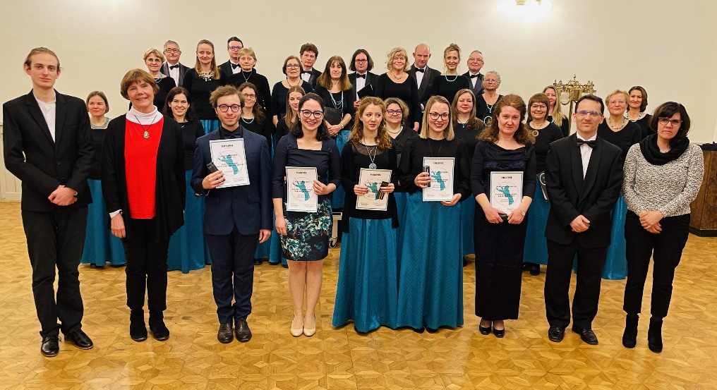
jelentkezési lap

alapadatok:
Név: Lakcím: Telefon: E-mail: (A kapcsolattartás a szervezőkkel e-mailen történik, ezért mindenképpen kérjük egy aktív e-mail-cím megadását!!!!)

Státusz
a. Aktív 1 b. Aktív 2 c. Passzív

tanulmányok
Hol végezte/végzi tanulmányait (iskola, szak, évfolyam):

Hangfaj:

választott művek:
(Kérjük, sorolja fel, hogy a fentiekben felsorolt művek közül melyekkel szeretne foglalkozni.)
1.

2.

3.

Egyéb művek
4.

5.

Bármi, amit szükségesnek lát közölni a szervezőkkel (kórusgyakorlat, speciális érdeklődés, egyéni darab):
________________________________________________________________________________________________
Dátum:………………….... ………………………………………..
aláírás

